臺南市國民教育輔導團藝術與人文輔導團
國小團團務會議紀錄
一、時間：104年5月28日(星期四) 下午14時00分
二、地點：培文國小校長室
三、主席：楊校長益民
四、出席：同出席簽到表
五、記錄：徐鈴雅
六、報告事項：
（一）6/11（四）下午2點與國中團參觀奇美博物館。
（二）6/25（四）召開團務會議，請團員製作飛番雲教材。
（三）暑期藝文團共舉辦四場研習：
1.7/9(四)培文國小舉辦夢想袖珍屋研習，由建安老師主講。
2.8/11音樂動能研習，請薇玲老師與教授確認原訂8/11是否可提前到7/20~7/24。
3.8/17直笛與合唱研習日期不變，請貞嬅主任與講師確認合唱譜事宜。
4.請輔導員將這學期的差旅單填妥。(到校服務、全市性研習有雜費)
5.下週三佳里國小到校服務，請記得報名。

七、提案討論
（一）討論第四次到校訪視諮詢服務流程。
(二) 奉市政會議及局務會議指示，本市將孝道列為各級學校推動重
點。由輔導員分析教材，列出可融入「孝道」之教材。
八、結論或決議
（一）主持人帶研習流程
2.各輔導員請自行準備簡報。
3.各組請一位學員代表，上台報告建議事項或心得感想。
4.學員填寫回饋單。

九、散會：同日下午3時30分
臺南市103學年度第二學期國民教育輔導團-藝術與人文輔導團
國小團團務會議照片—培文國小
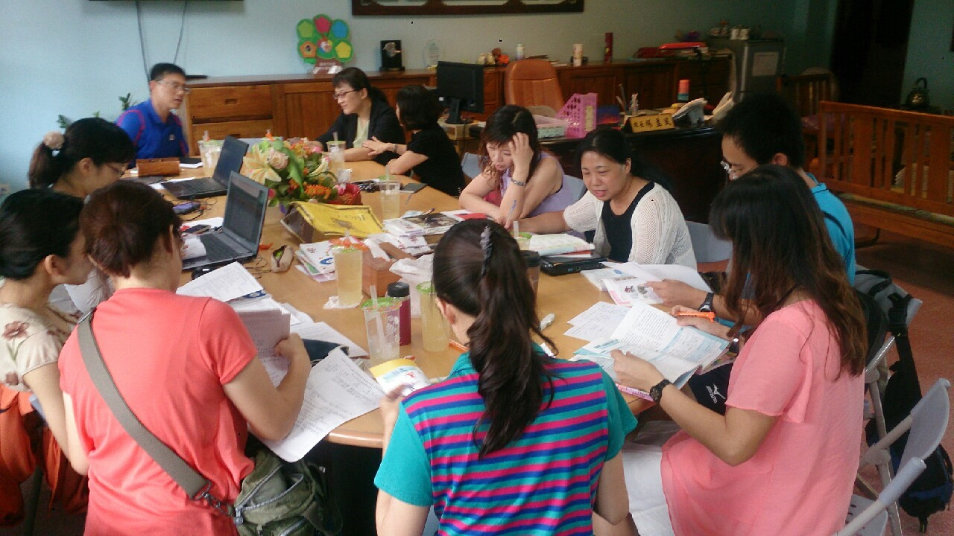
辦理日期：104年5月28日 辦理地點：培文國小校長室
照片說明：1040528精進計畫工作分配事宜
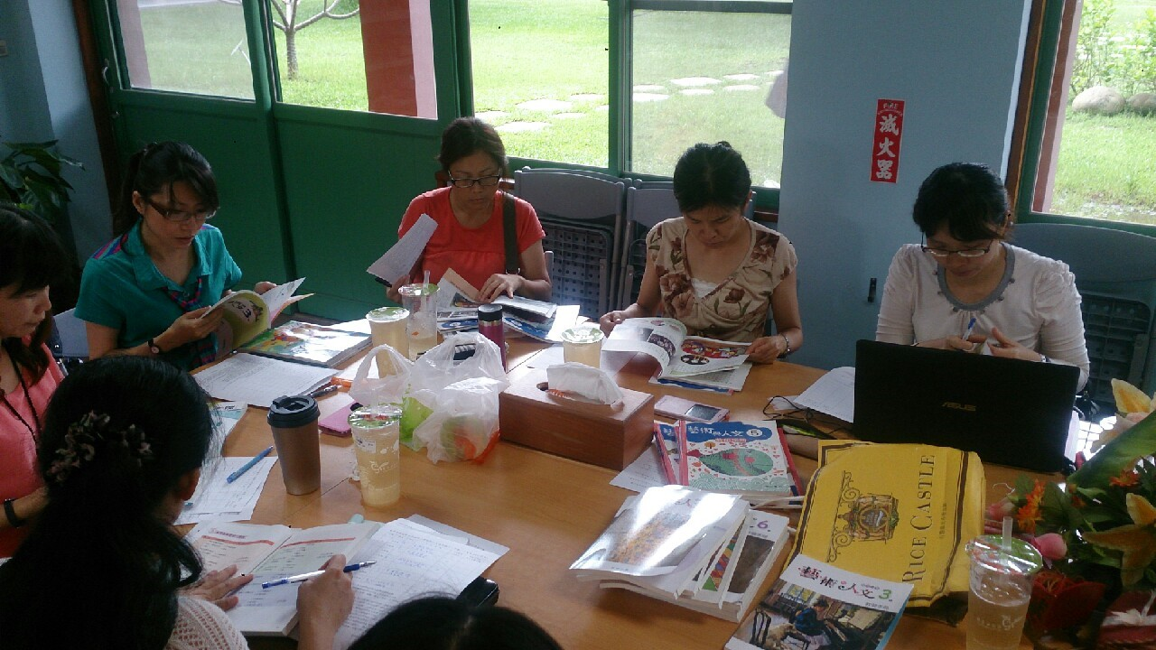
辦理日期：104年5月28日 辦理地點：培文國小校長室
照片說明：1040528精進計畫工作分配事宜

簽到表
